輔仁大學公共事務室九十四年九月行政會議報告
壹、公關業務
一、綜合業務：
（一）文宣製作
1.協助製作大學博覽會、研究所博覽會文宣資料及相關物品。
2.製作學校中英文摺頁簡介。
3.製作學校簡介powerpoint。
4.協助國際學術交流中心英文網頁之相關事宜。
（二）八十週年校慶
1.協助製作八十週年校慶各式文宣，共計有二支宣導短片、二支動畫版、二
種網頁設計、四種海報等各式文宣。
2.聯繫安排陶然樞機主教、馬丁諾樞機主教、高澤濃樞機主教之相關事宜。
3.修改各式文宣之契約書。
4.協商歷屆傑出校友展之相關事宜。
5.撰寫校慶邀請信函給相關單位。
6.製作校長美國行之校慶介紹影片。
（三）慶典活動
1.協助九十三學年度行政、學術主管共融營及祕書共融營之相關事宜。
2.協助辦理台灣文學營之相關事宜。
3.協助行政院體委會赴美國金山彎區華運會代表團授旗典禮之相關事宜。
4.協助宗教藝術節之相關事宜。
5.協助資訊中心舉辦第18屆電腦視覺、圖學暨影像處理研討會之相關事宜。
6.協助邀請第五屆大專校友盃女籃之相關事宜。
7.協助ASEACCU活動之相關事宜。
8.協助製作新生開學典禮長官介紹之POWERPOINT。
（四）租借場地
1.處理汽車雜誌至本校拍攝之相關事宜。
2.協助新莊市扶輪社租借本校場地之相關事宜。
3.廣告公司來電詢問租借場地之相關事宜。
（五）其他
1.外交部北美司來電詢問外賓參訪合作之相關事宜。
2.國際文教處專門委員來電詢問參訪之相關事宜。
3.協助推薦台北縣花卉數石協會舉辦比賽之評審。
4.協助連絡拜訪新莊市長及泰山鄉長之相關事宜。
二、輔大認同卡：
（1）裝訂認同卡申請書上之書籤已於7/12日印製完成。
（2）認同卡校友推廣方案已於7月20日確認並開始執行。
（3）認同卡校友推廣方案之推廣信已於8月4日經由雙方擬定完成。
（4）認同卡校友推廣方案之校友名單共四萬筆已於8月24日交由台新銀行印製寄發標籤。
（5）認同卡至目前為止發卡數共60張。
（6）已於8月22日發文至全校各單位並附上認同卡申請書25份供全校各
單位申請之用。
三、7-11 I-CASH卡:
（1）與統一討論其發行數量及銷售店家。
（2）進一步折扣及促銷方式討論中。
四、公共事務室網頁內容更新：
組 別 | 筆 數
綜合業務組 | 1
新聞媒體組 | 1
校友聯繫組 | 4
教育發展資金組 | 3
其他 | 4
- 行政單位網頁英文化目前已進行至最後修正階段。
- 感謝函：
  - 校長6月美國行應允感謝函已完成並寄出。
  - 第十三期感謝函已於8月24完成並寄出。
七、校友專區網頁已於7月5日改版並放上輔大首頁。
八、親善大使服務：
（1）外賓參訪統計（C級）:
時 間 | 案 由 | 參訪數據 | 服務人數 | 服務時數
94.07.14 （四） | 陜西師範大學參訪 | 3 | 3 | 9
94.08.02（二） | 瓜地馬拉自由新聞報副董事長夫婦 | 2 | 3 | 3
94.08.11（四） | 宏都拉斯科技大學  Dr. Jorge-Alberto Cotto | 1 | 3 | 6
94.08.18（四） | 香港中學輔導老師 | 31 | 3 | 6
共計 |  | 37 | 12 | 24
（2）中學生參訪統計（C級）：無
（3）親善大使校內服務統計（B級）:
時 間 | 案 由 | 服務人數 | 服務時數
94.08.25~28  （四~日） | 13th ASEACCU ANNUAL CONFERECE  東南亞暨遠東天主教學院及大學年會 | 52 | 697
共計 |  | 52 | 697
（4）親善大使校外服務統計（A級）:
時 間 | 案 由 | 服務人數 | 服務時數
94.07.07 （四） | 靈鷲山佛教基金會演講（樹林國小） | 8 | 24
94.08.22（一） | 第18屆電腦視覺.圖學暨影像處理研討會  （台北縣翡翠灣太平洋溫泉會館） | 5 | 15
共計 |  | 13 | 39
貳、校友聯繫業務
一、加強與校系友會聯繫工作：
日期 | 事件內容
七月二十三日 | 管研所於本校利瑪竇一樓演講廳舉行二十週年所慶暨所友會。
七月三十日 | 晚間美國北加州校友會於金山灣華僑文化中心舉行年會活動，校長及校內長官一行參加盛會，約400多人與會。
七月三十一日 | 晚間美國芝加哥校友會於Hyatt Regency O’Hare 歡迎輔仁大學訪問團一行，校長、張宇恭神父、羅四維神父、柏殿宏神父、江漢聲院長及公共事務室蕭明嫻小姐一行與會。
八月一日 | 晚間美國東北校友會於Sheraton Hotel, Flushing歡迎輔仁大學訪問團一行。
八月二日 | 晚間美國東南休士頓校友會於海華酒家歡迎輔仁大學訪問團一行，約60位校友與會。
八月四日 | 台北縣校友會王澤民總幹事蒞校。
八月十日 | 織品系系友會賴裕綺會長及織品所所友會陳貴糖會長蒞校。
八月十四日 | 中午馬來西亞校友會於新奇珍大酒樓舉行年會並歡迎輔仁大學訪問團一行，校長、張宇恭神父、江漢聲院長、公共事務室梁徳馨主任、教務處招生中心張吟宇組長及學務處僑外組林明雄組長一行與會。
八月十九日 | 台北縣校友會於板橋金富瑤海鮮餐廳舉行第三屆第四次理監事聯席會議。
八月二十三日 | 台北縣校友會王澤民總幹事及林睿康校友蒞校。
八月 | 安排9月份北京及香港校友會校友活動相關事宜之行程規劃。
二、校友業務之推廣：
日期 | 事件內容
七月 | 聯絡傑出校友本校輔大紀事報採訪其懷念老師。
八月一日 | 提供台北市校友會建議之理監事名單。
八月三日 | 賀傑出校友莊開文生龍鳳胎。
八月十一日 | 整理94學年度傑出校友候選人資料、製作開會簡報及相關資料並發出遴選開會通知。
三、80週年校慶校友系列活動籌備：
- 北京輔大校友郭忠驥致贈本校名貴錦鯉一事彙辦相關單位研究可行性。
- 撰寫校系所友會餐會檢討報告及改善方案。
- 撰寫歷屆傑出校友展工作分工表及修正校友組業務甘特圖。
- 籌備及編列歷屆傑出校友展預算明細、確認傑出校友聯絡方式並與學生討論合作事宜及展出方式提出企劃案明細及工作行事曆。
- 研擬大陸校友來台參加活動手續申請事宜。
- 召開本室80週年活動內部會議。
- 彙整80週年各版ppt。
- 準備全球校友總會會長遴選相關事宜。
- 校友系列活動簡介二刷校定、發送記錄及處理認同卡發文事宜。
10.其他：
日期 | 事件內容
七月六日 | 草擬並寄發主任給全球校友會會長信函邀請參加80週年校慶校友系列活動。
八月九日 | 安排校長與校友林慧懿及沈春華餐敘討論80週年校友晚宴之主持搭配及節目流程。
八月十一日 | 拜訪日文系系主任及日文系系友會會長王柏立校友，邀請其參加80週年校慶校友系列活動。
八月十六日 | 拜訪傑出校友盛建南及劉先覺邀請參加80週年校慶校友系列活動。
八月十八日 | 拜訪台北縣校友會理事長周錫瑋校友，邀請參加80週年校慶校友系列活動。
八月二十二日 | 拜訪傑出校友陳致遠邀請參加80週年校慶校友系列活動。
八月二十四日 | 寄發大陸校友來台之正式邀請信函。
四、校友資料庫系統維護：
(1)資料庫功能維護：
A.新增:
1. 在"參與的校友會"的選項中, 增加"美國德州休士頓校友會"。
2.新增校友「重要程度」, 在將資料[匯出Excel 檔]時，可將重要程度高的校友優先輸出檔案。
3傑出事蹟做修正後,新增可自行填寫之選項。
4.以”電子化”流程處理校友詢問系統密碼，並將資料存檔，以備查詢。
B.修改:
1.修正資料庫之輔大紀事報郵寄標籤檔。
2.美國地址補登郵遞碼及國名匯入。
3.台北縣市地址補登郵遞區號及將地址不完整的部份補齊，並匯入資料庫。
4.在"參與的校友會"的選項中~刪除"美國德州校友會籌備會"。
5.開放郵寄全球校友e-mail。
6.美國休士頓校友會名冊及芝加哥校友會名冊資料匯入。
(2)搜尋各單位需求之校友通訊名冊及標籤：
A.提供校、系所友會名冊：
1.澳門校友名冊。
2.台北縣校友會索取設籍台北縣的校友名冊。
3.台北市知名校友名單
B.提供系所名冊：
1.全球哲學系校友通訊名冊。
2.大眾傳播學研究所需要歷屆傑出校友標籤。
3.進修部企管系90年～94年畢業校友名冊。
4.中文系93學年度畢業校友名冊。
C.本室業務所需名冊：
1.各界傑出校友名冊(政治界、學術界、傳播界、企業界。
2.全球校友會會長郵寄標籤。
3.全球校友會會長名冊。
4.台新銀行標籤檔。
5.美國校友通訊名冊。
(3)各院所屬各系所修改/新增校友資料筆數統計表
940701-940831各院所屬各系所修改/新增校友資料筆數統計表
院別 | 校友資料修改筆數
文學院 | 219
外語學院 | 288
民生學院 | 39
法律學院 | 62
社會科學院 | 75
理工學院 | 1911
進修成長學院 | 464
管理學院 | 575
醫學院 | 59
藝術學院 | 14
公共事務室 | 1202
合計 | 4908
五、校友服務業務：
A.校友服務項目：
1.畢業證書影本收費異動聯繫及公告校友週知。
2.校友申請證件網頁緊急公告處理。
3.校友返校拍攝婚紗聯繫。
4.代辦校友證件線上作業系統策劃。
B.尋找校友及協助聯繫：計4人。
C.代辦校友證件一覽表（時間：94年7月1日～8月31日）
學系班別 | 成績單 |  | 畢業證書 |  | 校友證 | 統計
學系班別 | 中文 | 英文 | 中文 | 英文 | 校友證 | 統計
文學院 | 33 | 45 | 69 | 67 | 24 | 238
藝術學院 | 2 | 5 | 0 | 3 | 6 | 16
醫學院 | 8 | 8 | 1 | 19 | 8 | 44
理工學院 | 14 | 44 | 14 | 36 | 42 | 150
民生學院 | 10 | 24 | 17 | 16 | 25 | 92
外語學院 | 9 | 41 | 15 | 83 | 17 | 165
法律學院 | 4 | 9 | 0 | 15 | 8 | 36
社會科學院 | 3 | 1 | 4 | 12 | 11 | 31
管理學院 | 15 | 13 | 13 | 63 | 43 | 147
進修部 | 19 | 26 | 33 | 17 | 56 | 151
總計 | 117 | 216 | 166 | 331 | 240 | 1070
六、其他
- 申報工讀費。
- 辦理馬來西亞中文系學歷申請案。
叁、新聞媒體業務：
一、7月1日至8月31日對外發布之活動訊息
發布日期 | 活動名稱
8月15日 | 1.于斌樞機主教逝世二十七週年紀念追思彌撒
8月24日 | 1.第十三屆「東南亞及遠東天主教學院暨大學協會年會」暨第七屆「東南亞及遠東天主教學院暨大學學生年會」於輔大濟時樓隆重開幕
二、7月1日至8月31日對外發布之新聞稿暨聯絡採訪事項
發布日期 | 新聞稿名稱
7月17日 | 1.海棠颱風停班停課通知
8月4日 | 1.馬莎颱風停課通知(進修部)  2.馬莎颱風停課通知(推廣部)
8月12日 | 1.馬來西亞校友暨招生活動新聞稿
8月14日 | 1.第五屆大專女籃校友盃於輔大圓滿落幕─輔大女籃校友隊榮獲季軍
8月16日 | 1.輔仁大學在台復校首任校長于斌樞機主教逝世二十七週年紀念追思禮儀
8月27日 | 1.「第十三屆東南亞及遠東天主教學院暨大學協會年會」暨「第七屆學生年會」圓滿落幕
三、新聞統計數量
見報次數
年度 | 全國93 | 全國94 | 地方93 | 地方94
總計 | 74 | 40 | 86 | 37
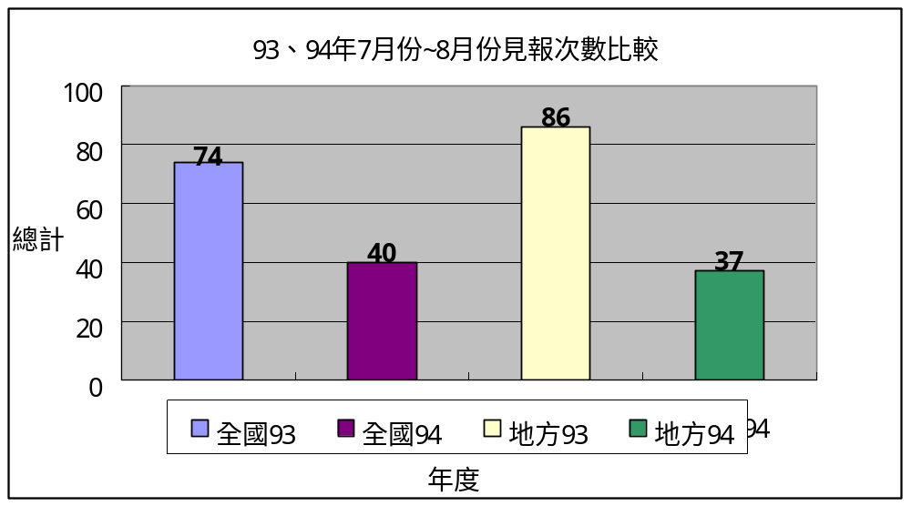

發布來源
年度 | 公共事務室93 | 公共事務室94 | 自行發布93 | 自行發布94
總計 | 12 | 6 | 148 | 71
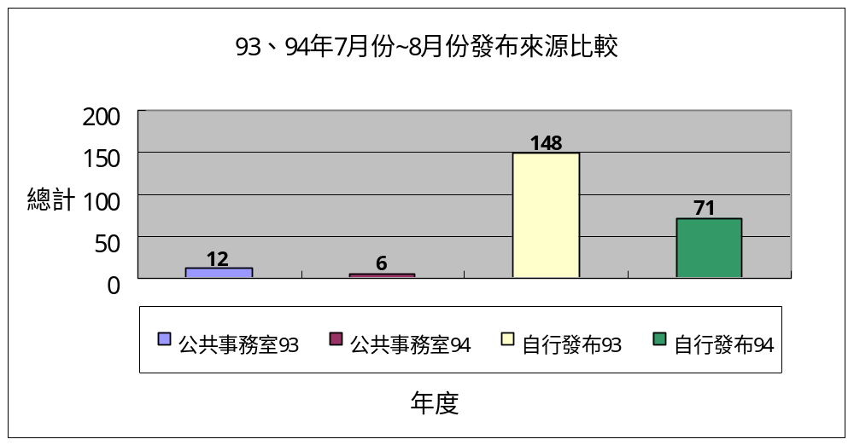
資料來源：聯合報、中國時報、民生報、自由時報、中央日報、中華日報、星報
聯合晚報、中時晚報、善導周刊、教友生活周刊、蘋果日報、經濟日報、工商時報
四、上報新聞統計分析一覽表（時間：94年7月1日～8月31日）
單位 | 見報次數 |  | 發佈來源 |  | 上報率
 | 全國 | 地方 | 公共事務室 | 自行發佈 | 總計
校本部 | 28 | 20 | 1 | 47 | 48
進修成長學院 | 0 | 3 | 2 | 1 | 3
文學院 | 3 | 4 | 0 | 7 | 7
藝術學院 | 1 | 1 | 1 | 1 | 2
醫學院 | 1 | 2 | 0 | 3 | 3
外語學院 | 2 | 2 | 1 | 3 | 4
理工學院 | 0 | 2 | 0 | 2 | 2
民生學院 | 1 | 1 | 0 | 2 | 2
神學院 | 0 | 0 | 0 | 0 | 0
法律學院 | 2 | 2 | 1 | 3 | 4
社會科學學院 | 0 | 0 | 0 | 0 | 0
管理學院 | 2 | 0 | 0 | 2 | 2
總計 | 40 | 37 | 6 | 71 | 77

資料來源：聯合報、中國時報、民生報、自由時報、中央日報、中華日報、星報
聯合晚報、中時晚報、善導周刊、教友生活周刊、蘋果日報、經濟日報、工商時報
五、輔大紀事報
輔大紀事報第六期之邀稿及企劃期刊內容。
六、輔大新聞網
※輔大新聞網七~八月份新聞報導數量統計：
名 稱 | 篇 數 | 名 稱 | 篇 數 | 名 稱 | 篇 數
行政廣場 | 7篇 | 生活天地 | 1篇 | 專題報導 | 4篇
院系頻道 | 2篇 | 攝影照片 | 14張
學生事務 | 3篇 | 活動看板 | 5篇
圖表如下：
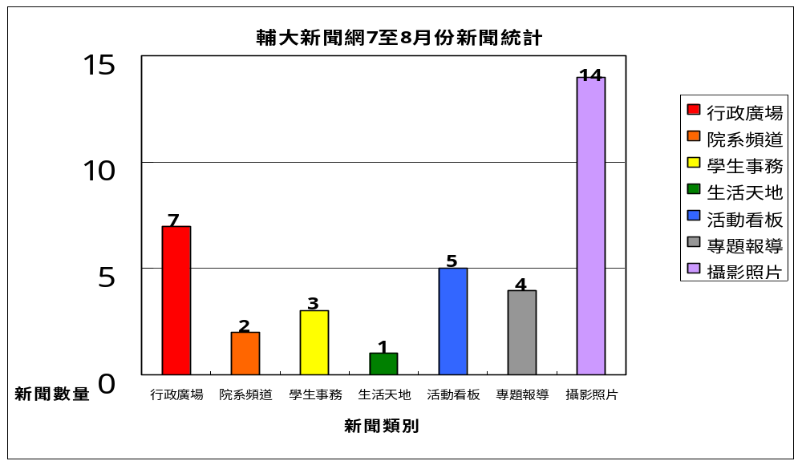
七、其它業務
1.8月13日至14日協助支援第五屆大專女籃校友盃之舉行。
2.8月25日至27日支援ASEACCU會議之採訪及接待工作。
肆、教育發展資金組
一、募款成果報告
九十四年六月份募款總收入NT11,826,992元整。
序號 | 帳戶 | 捐款收入 | 手續費
1 | 資郵甲 | 10,418,145 | 885
2 | 郵乙 | 284,062 | 0
3 | 台新銀行 | 755,560 | 11,110
4 | 彰化銀行 | 369,225 | 0
 | 總計 | 11,826,992 | 11,995
九十四年七月份募款總收入NT14,283,574元整。
序號 | 帳戶 | 捐款收入 | 手續費
1 | 資郵甲 | 80,850 | 260
2 | 郵乙 | 574,453 | 0
3 | 台新銀行 | 13,628,289 | 3,105
 | 總計 | 14,283,574 | 3,365
二、捐款排名
九十四年六至七月份捐款前三名為：
（1） 無名氏 $11,144,000 捐醫學院籌建大樓(國際會議廳)。
（2） 財團法人新光吳火獅紀念醫院 $9,738,910 捐醫學院。
（3） 財團法人台北市東森文化基金會 $1,500,000 捐東森購物清寒優秀獎學
金。
三、九十四年六至七月份各院捐款收入統計圖表 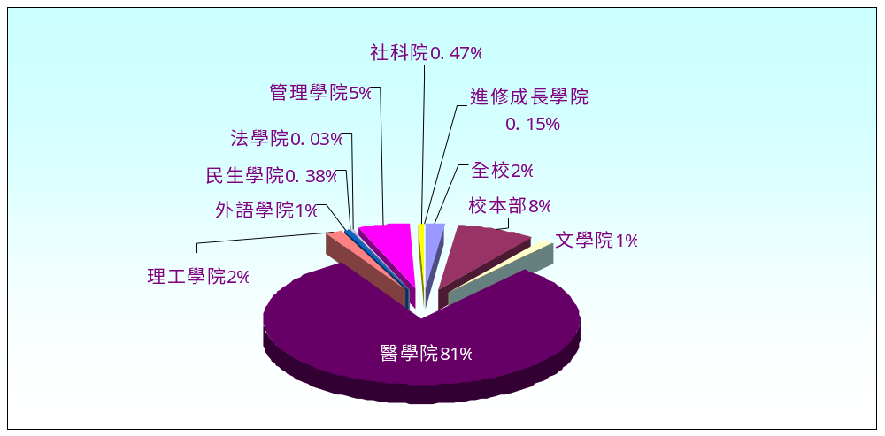
受款學院 | 國內6-7月  捐款收入 | 美國輔仁大學基金會  第13期捐款收入 | 總計 | 百分比
全校 | 374,400 | 100,073 | 474,473 | 2.02%
校本部 | 2,068,030 | 38,208 | 2,106,238 | 8.96%
文學院 | 118,000 | 270,640 | 388,640 | 1.65%
藝術學院 | - | - | - | 0.00%
醫學院 | 9,758,660 | 11,212,456 | 20,971,116 | 89.17%
理工學院 | 103,011 | 321,902 | 424,913 | 1.81%
外語學院 | 106,057 | 44,576 | 150,633 | 0.64%
民生學院 | 65,000 | 25,472 | 90,472 | 0.38%
法學院 | 6,000 | - | 6,000 | 0.03%
管理學院 | 1,338,135 | 3,184 | 1,341,319 | 5.70%
社科院 | 89,447 | 20,378 | 110,825 | 0.47%
進修成長學院 | 35,060 | - | 35,060 | 0.15%
四、募款業務報告
1.7月19日梁德馨主任拜訪醫學院綜合大樓國際會議廳大額捐款人，展示將設置於國際會議廳廊壁之紀念浮雕內文，並面交創校80週年校友活動宣傳折頁，邀請回校共襄盛舉。
2.美國「輔仁大學基金會」於7月28日至31日於美國加州聖克拉拉大學舉行
退省會，黎建球校長、基金會雷重瑞執行長及公共事務室蕭明嫻組員亦參與
整個行程。此次退省會活動包含基金會董事會議，共計位14位董事參加；
美國校友會長訓練活動有南、北加州會長參與。基金會董事會議決議重要事
項包含：
（1）美國地區校友勸募活動計畫一年三次寄發勸募函，分別為校長信函、
院長信函、系主任信函。
（2）94學年基金會退省會計畫於紐約舉辦，期望結合當地校友會活動，並
邀請在美校友會長及副會長參加。
3.7月27日至8月4日黎建球校長帶領一級主管訪美校友及大額捐款人，此行途經北加州、芝加哥、紐約、休士頓等地校友會，會見校友約300人，募得款項約計美金6萬元。
4.為12月10日創校80週年校友聯誼晚宴推展順利，黎建球校長於8月9日邀請沈春華與林慧懿餐敘，討論晚宴當天主持工作及流程。
5.8月11日合一紙業公司陳金發校友拜訪黎建球校長，希望提供紙張贊助本校創校80週年紀念刊之發行。
6.為推展80週年校慶校友系列活動及輔大認同卡，梁德馨主任於7月至8月間親訪重要校友共計15名。
7.調查全校各單位94年1月至7月捐款感謝函處理方式，依鈞長指示修改本校表揚捐助人辦法提交行政會議討論。

